- ERD: Ano ito at bakit ito mahalaga
Ano ang ERD?
ERD (Entity-Relationship Diagram) ay parang mapa ng database.
Pinapakita nito ang:
- Entities (mga “bagay” sa system, tulad ng Customer, Product)
- Attributes (mga detalye ng bawat bagay, tulad ng Name, Price)
- Relationships (ugnayan ng mga bagay, tulad ng “Customer places Order”)
Bakit tayo gumagawa ng ERD?
- Para makita ang buong design bago tayo gumawa ng database.
- Para makita agad ang mali at kulang (mas madaling mag-adjust sa drawing kaysa sa totoong database).
- Para maayos ang plan (ano ang tables, keys, at connections).
- Para magkaintindihan ang team (common picture).

Paano nakakatulong ang ERD?
Nakakatulong makita:
- Entities: ano-ano ang importanteng “bagay” sa system.
- Attributes: anong details ang ilalagay sa bawat entity.
- Relationships: paano nagco-connect ang mga entities (1-to-many, many-to-many).
- Halimbawa: kung “Order” at “Product” ay many-to-many, kailangan natin ng “OrderItems” (bridge table).

Simple Example (Online Store)
Entities:
- Customer (CustomerID, Name, Email, Phone)
- Product (ProductID, Name, Price, Stock)
- Order (OrderID, OrderDate, TotalAmount)
Relationships:
- Isang Customer pwedeng maraming Orders (1-to-many).
- Isang Order pwedeng maraming Products, at isang Product pwedeng mapasama sa maraming Orders (many-to-many), kailangan ng OrderItems table bilang tulay.

ERD para sa University Library
Entities at Attributes (may Primary Key = PK; Foreign Key = FK):

Book
- PK: BookID
- Title, Author, ISBN, PublicationYear
Student
- PK: StudentID
- Name, Email, Phone, Department
Librarian
- PK: LibrarianID
- Name, Email, Shift
BorrowingRecord
- PK: BorrowID
- FK: StudentID (sino ang umutang)
- FK: BookID (alin na libro)
- FK: LibrarianID (sino nag-process)
- BorrowDate, DueDate, ReturnDate

ERD Diagram
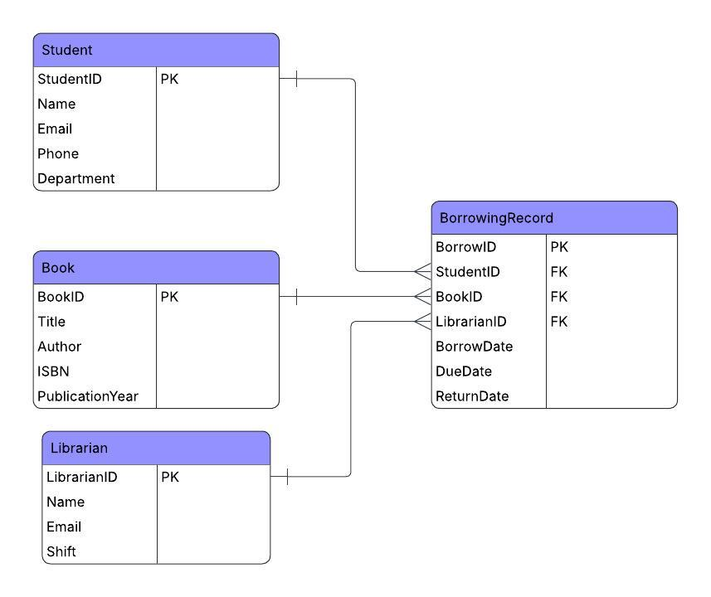
Cardinalities
- Student to BorrowingRecord: 1-to-many (isang student pwedeng maraming hiram na records).
- Book to BorrowingRecord: 1-to-many (isang libro pwedeng mahiram nang maraming beses, iba-ibang dates).
- Librarian to BorrowingRecord: 1-to-many (isang librarian pwedeng mag-process ng maraming transactions).
3. Normalization ng “Customer Orders” table hanggang 3NF
Original table (may issues)
Columns: OrderID, CustomerName, CustomerAddress, ProductName, ProductPrice, Quantity

Goal ng normalization:
- 1NF: isang cell = isang value; walang repeating groups.
- 2NF: lahat ng non-key columns dapat nakadepende sa buong primary key (hindi lang parte).
- 3NF: alisin ang indirect dependency (ang non-key column hindi dapat naka-depende sa ibang non-key column).

Step 1: First Normal Form (1NF)
- Ayusin para bawat row ay isang product line ng isang order.
- Gumamit ng composite key (hal. OrderID + ProductName) para unique per line.
- Pero pansamantala lang ito; aayusin pa natin sa 2NF/3NF.

Step 2: Second Normal Form (2NF)
- Problema: may columns na hindi naka-depende sa buong composite key.
- CustomerName at CustomerAddress ay naka-depende sa OrderID (hindi sa ProductName).
- ProductPrice ay naka-depende sa ProductName (hindi sa OrderID).
- Solution: Hatiin sa tatlong tables.

Tables sa 2NF:
ORDERS
- PK: OrderID
- CustomerName, CustomerAddress

ORDER_DETAILS
- Composite PK: OrderID + ProductName
- Quantity
PRODUCTS
- PK: ProductName
- ProductPrice

Step 3: Third Normal Form (3NF)
- Problema: Sa ORDERS, ang CustomerAddress ay naka-depende sa CustomerName (details ng customer), hindi direkta sa OrderID. Ibig sabihin, may indirect dependency.
- Solution: Gumawa ng hiwalay na CUSTOMERS table, at sa ORDERS ay CustomerID na lang ang i-store.

Final 3NF design (recommended)
CUSTOMERS
- PK: CustomerID
- CustomerName
- CustomerAddress

PRODUCTS
- PK: ProductID
- ProductName
- ProductPrice

ORDERS
- PK: OrderID
- FK: CustomerID → CUSTOMERS
- OrderDate (optional, pero usually nandito ang order header info)

ORDER_DETAILS
- Composite PK: OrderID + ProductID
- FK: OrderID → ORDERS
- FK: ProductID → PRODUCTS

Quantity
Bakit ito maganda (Benefits):
- Walang paulit-ulit na data (less redundancy).
- Mas madali mag-update:
- Bagong address? Update mo lang sa CUSTOMERS.
- Bagong price? Update mo lang sa PRODUCTS.
- Mas safe sa delete:
- Puwedeng i-delete ang order nang hindi nawawala ang customer info.
- Mas consistent at mas maliit ang data storage.

Quick recap ng Normal Forms:
- 1NF: bawat cell isa lang ang value, walang listahan sa isang cell, walang duplicate columns para sa repeating data.

- 2NF: kung composite ang key, lahat ng details dapat naka-depende sa buong key, hindi lang kalahati.

- 3NF: ang details (non-key) hindi dapat naka-depende sa ibang details; dapat sa key lang sila naka-depende.

